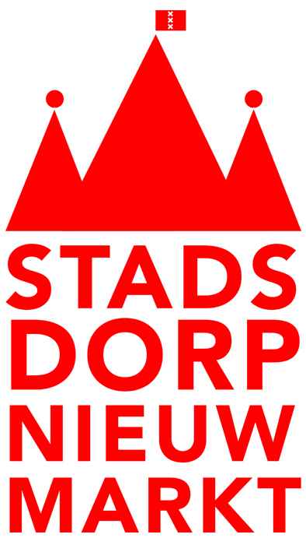
Binnenbuurt “De Groene Kloof”
burendiensten op kleine schaal

Beste bewoner van de Kloveniersburgwal / Groenburgwal

Nu grote maatschappelijke veranderingen mensen meer en meer terugwerpen op zichzelf, pakken wij de handschoen op. Wij, Maja de Koning, Ans Westendorp en Heleen van Deur, zijn bewoners van de Kloveniersburgwal en willen verkennen of er in onze directe buurt, door ons “binnenbuurt” genoemd, behoefte is aan (meer) onderling contact en het uitwisselen van eenvoudige diensten tussen buren van alle leeftijden. We richten ons (in eerste aanzet) op het blok Groenburgwal, Staalstraat, Kloveniersburgwal en Raamgracht en noemen dit initiatief “De Groene Kloof”.

De eerste vraag is of er behoefte aan bestaat; we weten het niet. Veel mensen hebben een netwerk van familie, vrienden en wellicht enkele buren op wie ze een beroep kunnen doen. Toch kan het plezierig en handig zijn als buurtgenoten elkaar beter leren kennen en elkaar voor de hand liggende diensten bieden. We denken aan: een pakketje ophalen bij de postbezorging, iemand die slecht ter been is de trap af helpen voor een ommetje buiten, een ritje met de auto naar een moeilijk bereikbaar adres, het opvangen van kinderen als ze uit school komen en de ouders even niet kunnen, eenvoudige reparaties van bijvoorbeeld een stopcontact, het ontcijferen van een ingewikkelde brief enzovoort.
Dit alles op basis van ‘indirecte’ wederkerigheid: als je iets vraagt, geef je iets terug, niet per se aan dezelfde persoon en het hoeft ook niet meteen. Omgekeerd, iedereen die iets geeft, kan (en durft) op een gegeven moment ook iets te vragen.
Burendiensten moeten eenvoudig, kortdurend en eenmalig blijven en dus niet ingewikkeld, langdurig of steeds terugkerend zijn. Nee zeggen mag en voor zwaardere en ingewikkeldere vragen zijn er professionals.

Om iets voor elkaar te kunnen betekenen, moet je elkaar kennen. Dat is bovendien gezellig! Daarom nodigen wij iedereen die geïnteresseerd is in het idee van De Groene Kloof uit voor een bijeenkomst en wel op:
31 maart om 20.15 uur in de Flesseman op de Nieuwmarkt.
Om een indruk te krijgen van het aantal geïnteresseerden vragen wij om ons dit even te laten weten met vermelding van naam, adres én emailadres (NB: deze gegevens blijven alleen bij ons bekend). Doe dit ook als je die dag niet kunt. Wie niets laat horen, beschouwen wij als niet geïnteresseerd en zullen wij niet meer benaderen.

emailadres: groenekloof@icloud.com

Dit is een initiatief dat is ontstaan uit het Stadsdorp Nieuwmarkt. Voor wie dat niet kent: er is een mooie website met veel informatie: www.stadsdorpnieuwmarkt.nl

Wij zien uit naar een inspirerende bijeenkomst!
Groeten van Ans, Maja en Heleen

